Prysznic i akcesoria na Ceneo.pl - wybierz model dla siebie!
Świetnie sprawdza się w niewielkiej łazience. Jest prosty w montażu i łatwy w konserwacji. Mowa oczywiście o prysznicu który stał się domowym standardem.

Jaki prysznic wybrać?
Producenci coraz częściej poszukują nowych sposobów na poprawienie jakości instalacji a tym samym - zwiększenie komfortu użytkowania każdego dla każdego z nas. Najpopularniejszym rozwiązaniem (pozwalającym na zaoszczędzenie przestrzeni) jest kabina narożnikowa przyklejona blisko dwóch ścian. Dzięki takiemu rozwiązaniu nie tracimy cennych centymetrów pomieszczenia. Na Ceneo.pl spotkamy również asymetryczną, czyli taką w której jedna ze ścian jest wyraźnie przedłużona. Niezależna od konstrukcji pomieszczenia, idealna dla dużego metrażu będzie wolnostojąca lub przyścienna (przylegająca tylko do jednej). Niezdecydowani, którzy nie potrafią dokonać wyboru między długą kąpielą a szybkim prysznicem, powinni rozważyć zakup kabiny wannowej spełniającej obie funkcje.
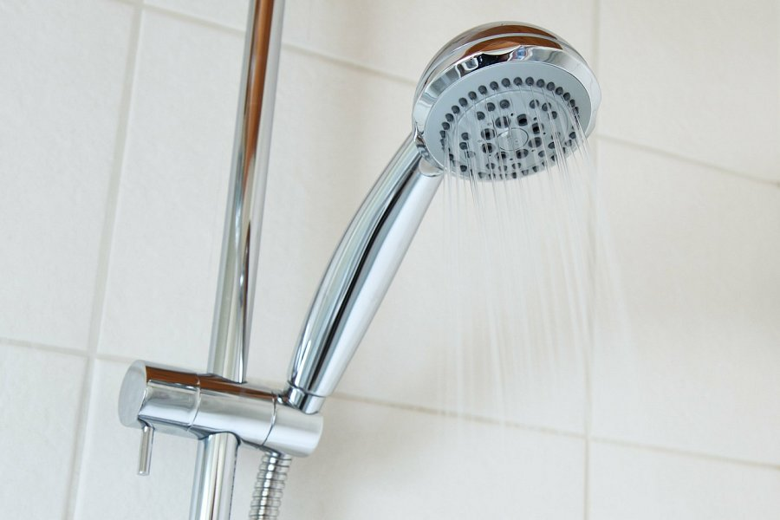
Prysznic i akcesoria na Ceneo.pl - wybierz tani i wysokiej jakości sprzęt
Przed zakupem sprawdź prysznic i akcesoria na Ceneo.pl. Może dokupienie dyszy do masażu lub deszczownicy będzie świetnym pomysłem? W szczególności jeśli lubisz odprężyć się po długim dniu pracy i marzysz o rozluźniającym dobrodziejstwie ciepłej wody. Zastanów się również w jakim stylu zaprojektujesz łazienkę. Teraz z łatwością znajdziesz zarówno nowoczesne dodatki jak i te w stylu retro.

